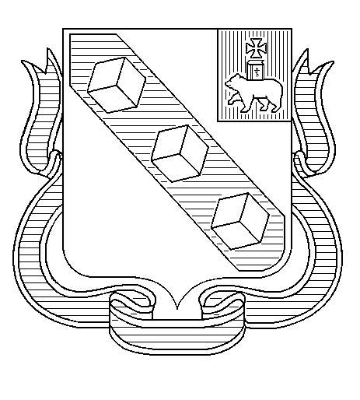
МУНИЦИПАЛЬНОЕ ОБРАЗОВАНИЕ «ГОРОД БЕРЕЗНИКИ»
ПЕРМСКОГО КРАЯ

АДМИНИСТРАЦИЯ ГОРОДА БЕРЕЗНИКИ

ПОСТАНОВЛЕНИЕ

21.08.2021 № 01-02-1082

О внесении изменений в постановление администрации города
от 30.01.2012 № 79
«О создании Межведомственного совета по противодействию коррупции при главе города»
В целях актуализации муниципального правового акта Администрации города Березники, уточнения состава Межведомственного совета по противодействию коррупции при главе города
администрация города Березники ПОСТАНОВЛЯЕТ:
1.Внести в постановление администрации города от 30.01.2012 № 79 «О создании Межведомственного совета по противодействию коррупции при главе города» (далее – Постановление) следующие изменения:
1.1.состав Межведомственного совета по противодействию коррупции при главе города, утвержденный Постановлением, изложить в редакции согласно приложению к настоящему постановлению;
1.2.в подпункте 1.4.1 пункта 1.4 раздела I Положения о Межведомственном совете по противодействию коррупции при главе города, утвержденного Постановлением, слова «главе города» исключить.
2.Официально опубликовать настоящее постановление в официальном печатном издании – газете «Два берега Камы» и разместить его полный текст, состоящий из настоящего постановления и приложения, указанного в подпункте 1.1 пункта 1 настоящего постановления, на Официальном портале правовой информации города Березники в информационно-телекоммуникационной сети «Интернет».
3.Настоящее постановление вступает в силу со дня, следующего за днем его официального опубликования в официальном печатном издании.
Глава города Березники –  глава администрации  города Березники | К.П.Светлаков

Приложение
к постановлению
администрации города

от 21.08.2021 № 01-02-1082

УТВЕРЖДЕН
постановлением
администрации города
от 30.01.2012 № 79

СОСТАВ
Межведомственного совета
по противодействию коррупции при главе города

Светлаков  Константин Петрович | глава города Березники –  глава администрации  города Березники,  председатель Совета
Якин  Алексей Анатольевич | заместитель главы администрации, заместитель председателя Совета
Бер  Надежда Леонардовна | заведующий методическим отделом контрольного управления администрации города,  ответственный секретарь Совета
Члены Совета:

Шинкарёв  Михаил Анатольевич | заместитель главы администрации
Соловьев  Александр Михайлович | начальник контрольного управления администрации города
Тюфякина  Наталья Викторовна | начальник управления делами администрации города

